**ANATOMIA FUNZIONALE AASS pt.1**

*Docente: Stefano Garzonio*

*sbobinatore: Michele La Piana revisionatore: Marco Carta*

L'obiettivo di questa lezione sarà fornire delle basi teoriche sull’anatomia funzionale dell’AS. Non si affronteranno nel dettaglio tutte le strutture di questo distretto, perché daremo per scontato la conoscenza di base, ma osserveremo come l’anatomia non sarà lineare e prevedibile come potremmo aspettarci, bensì sarà caratterizzata da una variabilità morfologica e fisiologica nei diversi soggetti. Osserveremo come diverse strutture si comportano come vere e proprie unità funzionali ed è difficile separare distinguere l’una dall’altra ed infine vedremo l’integrazione dei diversi sub-sistemi.

I macro-argomenti di questa lezione sono riassunti in questa una flow chart:

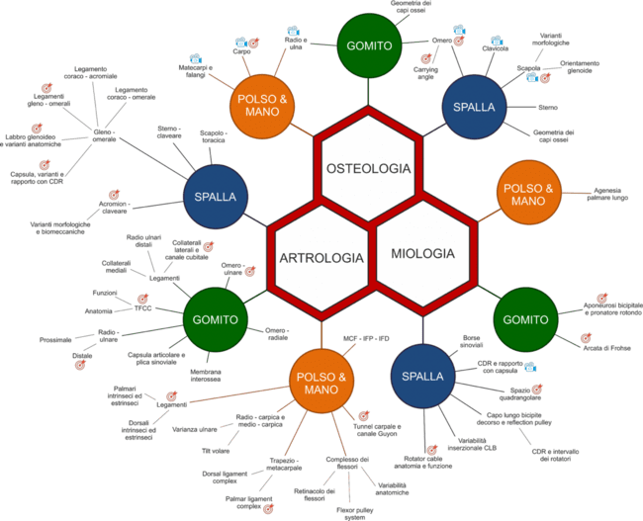

[Tutte le immagini della presentazione sono state tratti da tre libri di testo (Gray’s Anatomy-Standring, Kinesiology of the musculoskeletal system-Neumann, Atlas of Human Anatomy-Netter) mentre le immagini 3D sono state create dall'università della British Columbia con un software che possiamo utilizzare]

I simboli azzurri rimandano a modellini anatomici 3D, creati su reperi anatomici reali (link nelle slide). I simboli rossi invece rimandano a dei focus clinici che saranno utili per affrontare la lezione su valutazione e gestione di problematiche MSK e valutazione e gestione di problematiche di non competenza riabilitativa.

**VISIONE D’INSIEME**

**Spalla**

Ci sono 5 articolazioni che compongono il distretto scapolo omerale:

ARTICOLAZIONI SINOVIALI (articolazioni vere):

* Sterno-claveare
* Acromion-claveare
* Gleno-omerale

ARTICOLAZIONI FISIOLOGICHE (spazi di scivolamento tra diverse strutture, ma non vere e proprie articolazioni):

* Scapolo-toracica
* Spazio sub-acromiale

**Gomito**

ARTICOLAZIONI SINOVIALI:

* Omero-ulnare
* Omero-radiale
* Radio-ulnare prossimale
* Radio-ulnare distale (che crea un link funzionale diretto con la radio-ulnare prossimale)

**Polso e carpo**

ARTICOLAZIONI SINOVIALI:

* Radio-carpica
* Intercarpali
* Carpo-metacarpiche
* Trapezio-metacarpica

ARTICOLAZIONE FISIOLOGICA:

* Ulno-carpica (TFCC): spazio riempito dal complesso triangolare fibrocartilagineo.

**OSTEOLOGIA**

**Sterno**

Lo sterno è un osso piatto composto da tre parti: il manubrio, il corpo e il processo xifoideo. Nel corpo trovano sede la maggior parte delle articolazioni con le coste, a livello del manubrio trova sede l’articolazione sterno-claveare. Alcuni autori parlano di “articolazione sterno-costo-claveare”, ma in realtà si è visto che una vera e propria articolazione costo-claveare è presente solo nel 25-30 % dei soggetti, mentre nella maggior parte dei soggetti si trovano due articolazioni distinte, sebbene vicine: meglio quindi nominarle come due articolazioni separate indipendenti e non come unica articolazione. Questa articolazione è l’unico punto di ancoraggio dell’arto superiore allo scheletro assile, ha un certo grado di mobilità ma è molto stabile.

Sul piano frontale l'articolazione sterno-claveare avrà lo sterno come partner concavo e la clavicola come partner convesso.

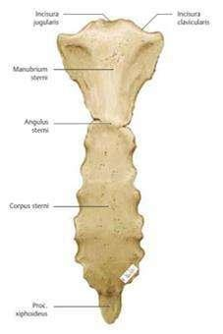 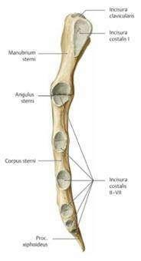 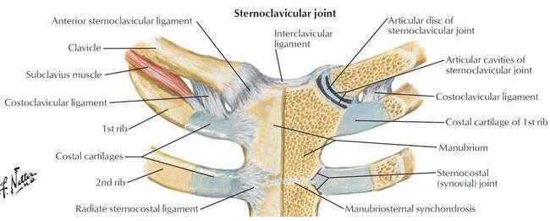

**Clavicola**

La clavicola, nonostante la sua forma allungata, è definita come un osso piatto, in quanto non presenta una vera e propria cavità midollare, se non nel 20-25% dei soggetti. Ha una forma a S in cui medialmente (nel terzo mediale del capo sternale) vi è una convessità anteriore mentre in corrispondenza del terzo laterale vi è una concavità. In corrispondenza della concavità del terzo laterale, che è il punto di maggior fragilità della clavicola, trova inserzione il legamento conoide (collega clavicola e processo coracoideo).

La clavicola ha principalmente due funzioni:

1. Protezione: sotto la clavicola passa il fascio vasculo-nervoso che si dirige verso l’arto superiore;
2. Trasferimento dei carichi: l'articolazione sterno-clavicolare è l'unico punto di ancoraggio di tutto l’arto superiore allo scheletro assile, tramite lo sterno e la gabbia toracica.

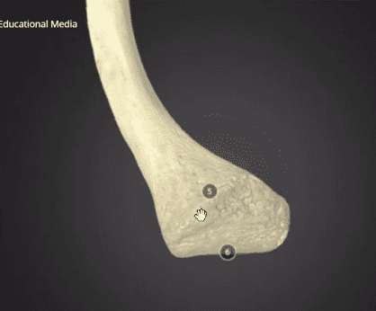A livello del margine sternale, se osservata sul piano frontale, la clavicola rappresenta un partner convesso, tuttavia osservandola dall'alto si può notare come presenti anche una concavità (freccia nell’immagine): tratteremo quindi la sterno-claveare come un’articolazione a sella. A livello del capo acromiale tendenzialmente la superficie della clavicola è convessa, anche se c’è molta variabilità. Qui si articola con l’acromion con superficie indicativamente piana, quindi controlla i movimenti principalmente di scivolamento.

Per quanto riguarda il suo orientamento, sul piano trasversale la clavicola è inclinata posteriormente (retroversione) di circa 20° (questi gradi sono abbastanza costanti nei soggetti), mentre per quanto riguarda il piano frontale il margine acromiale è leggermente più elevato del margine sternale. Ci possono essere delle variabilità rispetto al suo posizionamento per cui in alcuni soggetti il margine acromiale si trova allo stesso livello o addirittura più basso per varie caratteristiche (es. conformazione del torace, sesso, posizione di riposo della scapola).

Queste variabilità non sono assolutamente correlate alla clinica del paziente.

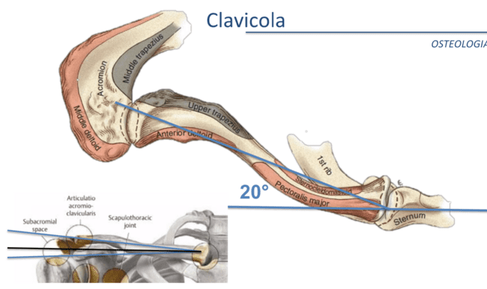

**Scapola**

La scapola è un osso piatto, molto sottile, dalla forma triangolare, appoggiato sulla gabbia toracica. Presenta due facce: quella ventrale che è un'unica grossa superficie centrale, e quella dorsale, suddivisa dal processo della spina della scapola in due fosse, sovraspinata e infraspinata.

Essendo triangolare ha 3 margini (superiore, mediale e laterale) e 3 angoli (superiore, inferiore e laterale). A livello dell’angolo laterale trova sede la fossa glenoidea, non particolarmente profonda né di dimensioni importanti, il che ci può far ragionare sul ruolo non prevalente della struttura ossea come elemento di stabilità.

La scapola presenta 3 processi: anteriormente il processo coracoideo, posterioriormente l’acromion che prosegue con la spina della scapola.

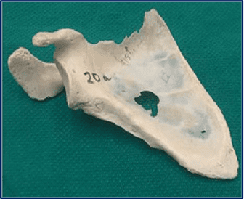

*Focus clinico numero 1*. Nonostante spesso si immagina che la scapola sia spessa appoggiata come una tavoletta sul torace in realtà è molto sottile, se vista in controluce è quasi trasparente e addirittura sono descritti casi in letteratura in cui vi è una mancanza di continuità in una delle due fosse, soprattutto a livello della fossa infraspinata, dove potremmo trovare un vero e proprio foro riempito da tessuto fibroso cartilagineo*.*

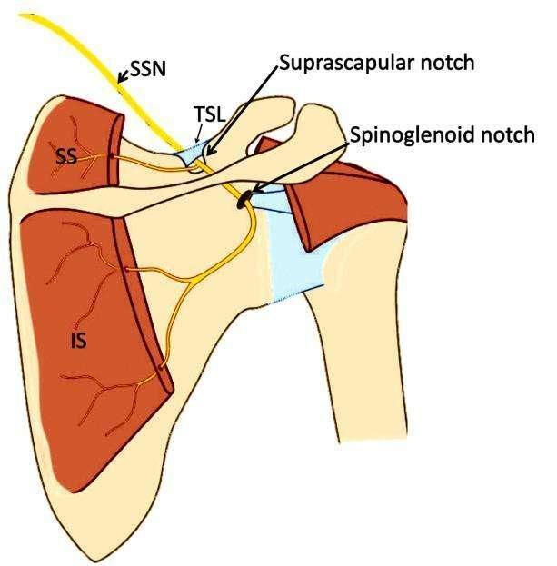

*Focus clinico numero 2*: i due possibili punti di entrapment del nervo sovrascapolare (innerva sovraspinato e infraspinato) sono:

1. L'incisura sovra scapolare, quindi tra scapola e legamento trasverso superiore;
2. L’incisura spino glenoidea, quindi passa proprio accanto al punto di dove inizia la spina della scapola.

La scapola presenta diverse variabilità morfologiche: in passato si è cercato di ipotizzare come potessero avere un ruolo nella genesi dei sintomi del paziente, ma ulteriori studi hanno visto come queste variabilità siano fisiologiche e non correlabili ai sintomi nè alla clinica del paziente.

La fossa glenoidea può differire a seconda della forma: un po’ più a pera, quindi con un'incisura un po’ più marcata, oppure può essere a uovo, un po’ più tondeggiante.

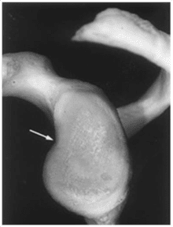 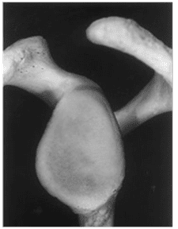

Può essere meno profonda o più profonda, e questo potrebbe dare più o meno stabilità all’articolazione, al contrario di una fossa molto piatta.

Anche l'acromion può presentarsi più lineare o più arcuato, più lungo o più corto e in termini di inclinazione rispetto alla spina della scapola può formare un angolo più acuto o più aperto.

L’acromion è stato nel tempo identificato come possibile fattore di rischio per lo sviluppo di dolore alla spalla, in quanto, nel caso sia molto inclinato o coprente, ridurrebbe lo spazio subacromiale: ciò era stata ipotizzata come causa dei sintomi del paziente, ma oggi sappiamo che queste sono variabilità fisiologiche presenti anche in individui sani.

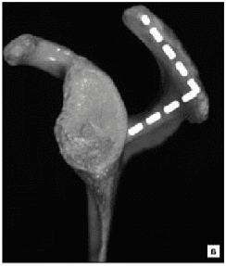 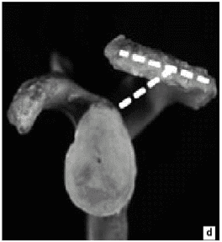

Anche il processo coracoideo può avere un angolo differente rispetto all’asse longitudinale della glena, così come la spina della scapola.

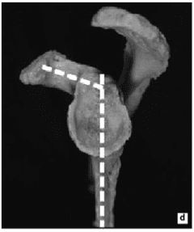 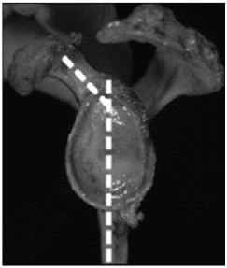

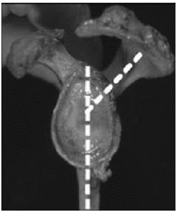 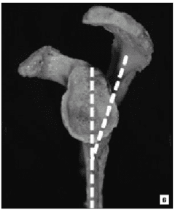

Tutte le variabilità viste fino ad ora sono fisiologiche.

La scapola è appoggiata sulla gabbia toracica e definisce il piano scapolare con un angolo di antiversione di circa 35° rispetto al piano frontale. Forma con il torace una articolazione fisiologica, fondamentalmente un piano di scorrimento tra muscolo sottoscapolare e dentato anteriore (in parte anche con i romboidi). I movimenti che compirà, non essendo appoggiata su una superficie lineare e piatta, non saranno semplicemente lungo precisi piani dello spazio, ma saranno combinati lungo i tre piani.

Per quanto riguarda la geometria dei capi ossei la glena è orientata anteriormente, superiormente e lateralmente. L'inclinazione anteriore e laterale è abbastanza stabile mentre un po’ più variabile è l’inclinazione superiore, che può essere più marcata (maggior stabilità cranio caudale) oppure un po’ meno marcata quindi più verticale (minor stabilità).

La fossa glenoidea rispetto al piano scapolare è nella maggior parte dei casi in retroversione di circa 5°, solo nel 25% della popolazione invece può essere in antiversione.

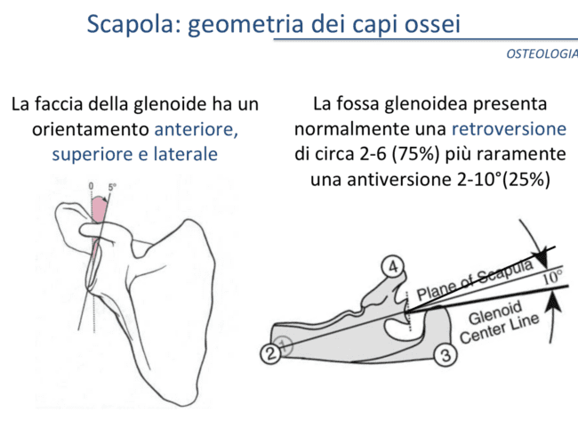 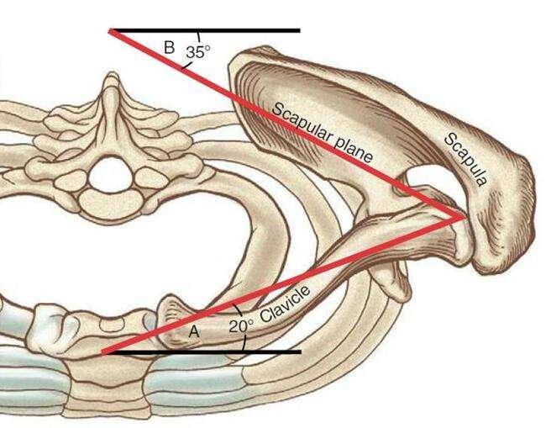

**Omero**

L’omero è un osso lungo. Forma prossimalmente l'articolazione scapolomerale (tra testa dell'omero e fossa glenoidea) e distalmente l'articolazione del gomito con radio e ulna. A livello dell’omero prossimale, la testa dell'omero è il pattern convesso di questa articolazione ed ha una dimensione importante rispetto alla fossa glenoidea. Vi è una sproporzione tra i due capi ossei: la testa dell’omero (20-25 cm quadrati) essendo nettamente maggiore rispetto alla cavità glenoidea (5-7 cm quadrati) non fornisce di per se una stabilità articolare passiva, mantenuta invece da componenti legamentose. L’omero è circa ⅓ ¼ più grosso della glena.

Presenta due tuberosità separate dal solco intertubercolare (dove passa il tendine del capo lungo del bicipite): la piccola e la grande tuberosità, punti di inserzione dei muscoli della cuffia.

A livello del collo anatomico dell'omero trova inserzione la capsula, che prende rapporti con la piccola tuberosità e più posteriormente con la grande tuberosità. La superficie più mediale del collo anatomico è ricoperta da cartilagine ialina, poiché si trova a livello intra-articolare. Nell’immagine si vede il punto di inserzione della capsula (tratteggiato in marrone) che passa quindi sul collo anatomico, la testa dell'omero coperta di cartilagine (colore azzurro) e i punti di inserzione di diversi muscoli della cuffia dei rotatori.

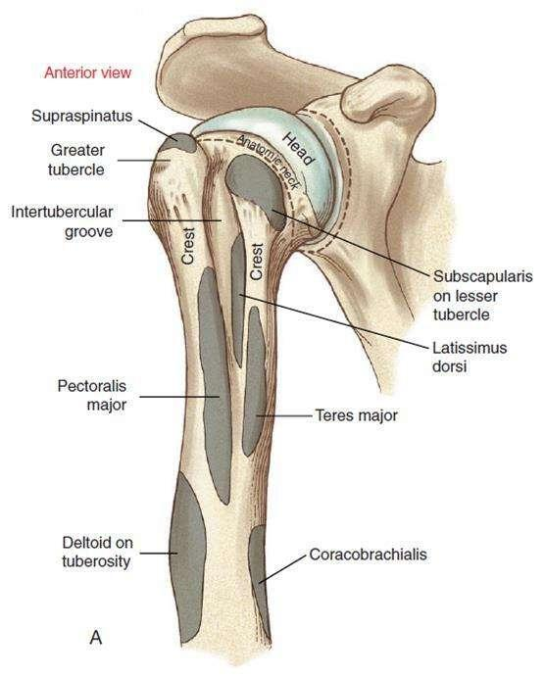*Focus clinico numero 3*.La densità̀ minerale ossea è maggiore a livello della corticale e diminuisce verso il centro (midollare). Affettando l’omero in sezioni trasversali e scendendo verso la diafisi vi è un punto di particolare fragilità ossea in cui la densità è minore (6/7° fetta), corrispondente grosso modo al collo anatomico dell’omero. il Punto 3 rappresenta il collo chirurgico.

A livello del terzo medio dell’omero si trova la tuberosità deltoidea, dove trova inserzione il muscolo deltoide. Posteriormente a questa (qualche centimetro posteriormente e inferiormente) troviamo il solco del nervo radiale (qui sarà possibile palparlo).

La testa dell’omero ha una retroversione di circa 30° rispetto al piano frontale definito dall'asse trans-epicondiloideo, piuttosto stabile tra i vari individui, perché va a corrispondere con la posizione della glena: infatti la scapola è inclinata di 35° sul piano scapolare, ma la glena è in retroversione di circa 5°, quindi vi è corrispondenza tra fossa glenoidea e testa omerale. Rispetto all’asse diafisario, invece, la testa dell'omero è inclinata verso l'alto di circa 130-150° (più variabile nei soggetti).

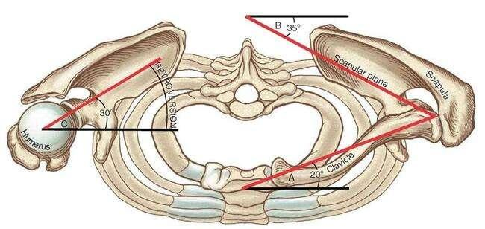

Per quanto riguarda la superficie distale dell'omero sono presenti due epicondili, mediale e laterale, punti di origine di diversi muscoli dell'avambraccio. L’epicondilo mediale è molto più pronunciato e voluminoso del laterale, così come il labbro trocleare mediale, che termina più distalmente del laterale: questo fa sì che l’articolazione del gomito non sia parallela all’asse trans-epicondiloideo, ma presenti un angolo che determina un valgismo fisiologico di gomito Normalmente si tratta di un valgismo di circa 10-15° negli uomini, mentre l’angolo è un po’ più marcato nelle donne (circa 5° in più), tuttavia c’è abbastanza variabilità tra i soggetti, quindi è importante confrontarlo col controlaterale durante l’ispezione.

Questo valgismo è detto **carrying angle** in quanto è quell'angolo che ci permette di poter trasportare degli oggetti senza che questi impattino contro le nostre gambe quando camminiamo.

*Focus clinico numero 4:* un incremento marcato del “carrying angle” può essere un fattore di rischio per la neuropatia atraumatica del nervo ulnare. È sensato pensare che un gomito molto valgo possa mettere maggiormente in tensione il nervo ulnare che posteriormente passa nel canale cubitale.

L’omero distale presenta poi il capitulum omerale, punto di articolazione fra omero e radio, una struttura abbastanza tondeggiante che presenta cartilagine prevalentemente nella sua porzione anteriore, poiché il punto di contatto tra radio e omero sarà maggiormente congruente in flessione piuttosto che in estensione.

La componente articolare tra omero e ulna è la troclea: essa ha una conformazione concava e nel mezzo si trova l’incisura trocleare che accoglie la cresta olecranica.

Ancora a livello dell'omero distale troviamo posteriormente una grossa fossa, la fossa olecranica, dove trova sede l’olecrano in estensione completa, mentre anteriormente le piccole fosse coronoidea e radiale, che permettono il completo movimento in flessione ospitando il processo coronoideo e la testa del radio, evitando l'impatto delle diverse strutture ossee.

Sul piano sagittale la diafisi dell'omero compone con la sua epifisi distale (paletta omerale) un angolo di circa 30° rispetto all'asse longitudinale (inclinazione anteriore). Questo andrà a corrispondere con l’angolo che unisce coronoide, olecrano e diafisi dell’ulna.

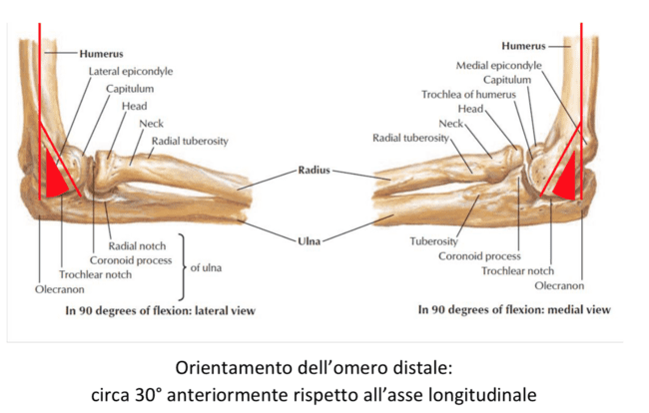

**Radio e ulna**

Radio e ulna hanno un andamento quasi reciproco e inverso: prossimalmente il radio è molto piccolo invece l'ulna è un po’ più importante, mentre distalmente le parti si invertono e avremo un radio molto voluminoso e un’ulna molto più piccola.

Superiormente il radio ha una superficie concava, che si articola con il capitulum omerale.

Prossimalmente la testa del radio si articola con l'ulna attraverso l’articolazione radio-ulnare prossimale: il radio in questa articolazione è il pattern convesso, avendo una forma pressoché tonda, mentre l’ulna presenta lateralmente una superficie concava.*

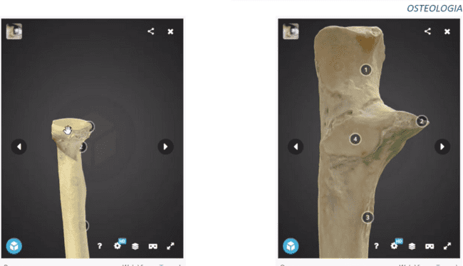

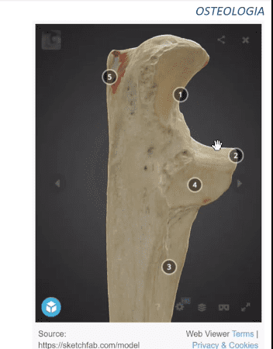

Per quanto riguarda l'ulna prossimale ha una forma a chiave inglese, quindi con una superficie articolare concava. Posteriormente c’è il punto di inserzione dei tendini del tricipite, l’olecrano, e anteriormente l’incisura trocleare, che si articola con l’omero. Nel mezzo della troclea non vi è cartilagine ialina, la troclea ha dunque due superfici articolari intervallate da una zona senza cartilagine.

Se osservata sul lato sagittale è concava, ma se la osserviamo sul piano frontale appare convessa, con una cresta nel mezzo della concavità, quindi è un'articolazione a sella che comporterà non solo dei movimenti di flesso-estensione e di swing and slide ma avrà anche dei movimenti di lateralità in varo-valgo.

Inoltre, la coronoide è molto più sporgente in senso ventrale rispetto l’olecrano (non giacciono sullo stesso piano).

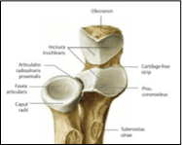

*L’ articolazione radio ulnare è molto armoniosa: lo spazio di contatto è molto importante e congruente.

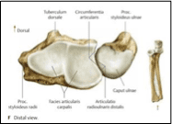

Nell’articolazione radio ulnare distale si invertono i pattern, quindi concavo diventa il radio e convessa diventa ulna; l'articolazione distale ha superfici di contatto minori rispetto a quella prossimale.

Per quanto riguarda la parte distale di radio e ulna c’è una differenza di lunghezza, cioè il radio termina più distalmente rispetto all'ulna.

Questa differenza di lunghezza di circa 1 cm (9-12mm) è detta **varianza ulnare.**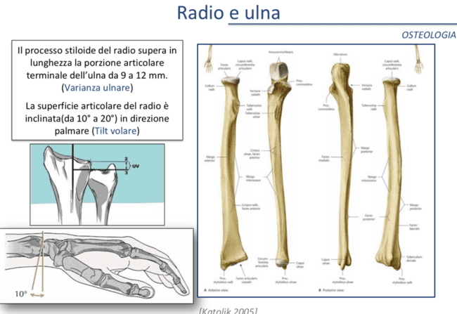 Questo spazio non è vuoto, ma vedremo esserci il complesso triangolare fibro-cartilagineo (TFCC).

La superficie articolare del radio, quindi, non è perpendicolare alla sua diafisi ma il suo margine laterale è più distale rispetto al margine mediale, quindi avremo un piano articolare che sarà inclinato in senso ulnare (varianza ulnare, inclinazione di circa 20-25 gradi). Questi due fattori fanno sì che il movimento di deviazione ulnare sia più importante rispetto alla deviazione radiale che sarà più limitata.

Inoltre la superficie dorsale dell'articolazione termina più distalmente rispetto alla sua componente ventrale e questo fa sì che il piano articolare della radio-carpica non sia dritto ma abbia una inclinazione in senso volare di circa 10-20 ° (**tilt volare**).

Per quanto riguarda la geometria dei capi ossei, tracciando delle linee che collegano i processi coronoideo e olecranico alla diafisi dell'ulna, si va a comporre un angolo inclinato posteriormente di circa 30° che va a corrispondere con quell'angolo di antiversione dell'epifisi distale dell'omero.

Se volessimo invece andare a individuare la linea di trazione, quindi perpendicolare al nostro piano di trattamento, troveremmo che rispetto all'asse longitudinale dell'ulna si crea un angolo di circa 120°.

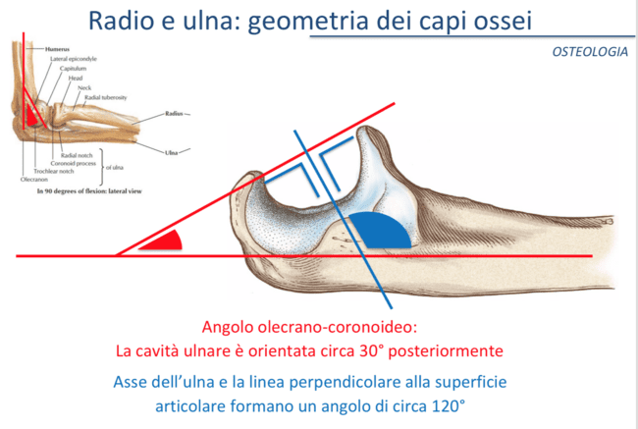

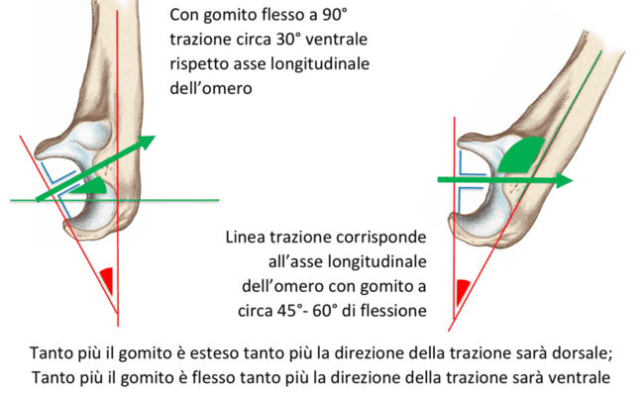Questo vuol dire che con il gomito flesso a 90° se vorrò fare una trazione (allontanando la superficie concava dall'omero) non dovrò eseguire una trazione lungo la linea della diafisi dell'omero ma con una componente ventrale di circa una trentina di gradi, mentre col gomito flesso di 45-60° la componente della trazione sarà parallela alla diafisi dell'omero. Indicativamente **più il gomito sarà esteso più la componente sarà dorsale mentre tanto il gomito sarà flesso più la componente della trazione sarà ventrale.**

**Mano**

Le ossa che compongono il carpo, partendo in senso dorsale dalla prima filiera sono lo scafoide, il semilunare, il piramidale e il pisiforme che si vede solo sulla faccia volare (osso sesamoide) mentre la seconda filiera è composta da trapezio, trapezoide, capitato (tendenzialmente sempre pattern convesso, sporge molto in senso prossimale rispetto alla linea intercarpale) e l’uncinato con il suo uncino in senso volare.

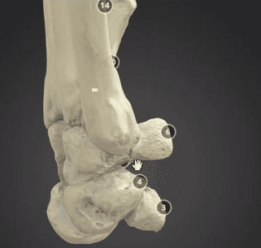

In senso volare si nota bene il **passaggio del nervo ulnare tra pisiforme e uncino dell’uncinato (canale di Guyon)**, punto di repere per la palpazione del nervo ulnare (insieme all’arteria ulnare) e suo possibile punto di entrapment. Sopra passa il legamento piso-uncinato.

La superficie della prima filiera che si va ad articolare con il radio ha un andamento armonioso e molto lineare mentre al contrario l'articolazione intercarpale è molto frastagliata, con una forma a S, interrotta dalla protrusione del capitato (pattern convesso, simile ad un uovo, in tutte le superfici articolari, perfettamente in linea con il terzo metacarpo).

*Focus clinico numero 4*: lo **scafoide** ha una forma particolare, allungata con un restringimento nel suo terzo mediale (zona di fragilità, sede più frequente di frattura). Inoltre, gran parte della superficie dello scafoide è articolare, ricoperta da cartilagine. Da ricordare il ruolo della vascolarizzazione: 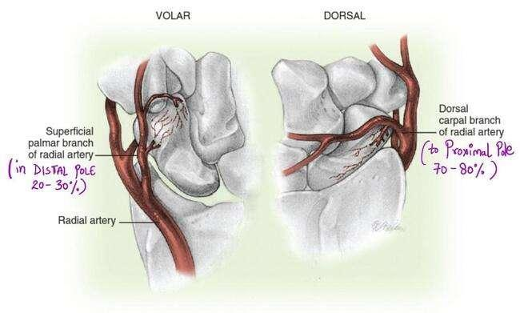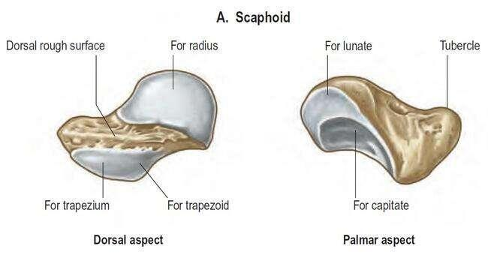

la vascolarizzazione si riduce da distale a prossimale. Questo potrebbe essere uno dei motivi per cui spesso le fratture dello scafoide evolvono o in necrosi o in mal unioni, con una prognosi peggiore rispetto ad altre fratture. L'argomento è comunque abbastanza discusso in letteratura perché sembrerebbe che anche la sua componente più prossimale riceva vascolarizzazione da dei rami accessori e che quindi non sia completamente compromessa in caso di frattura.

Il **trapezio** presenta un tubercolo voluminoso (tubercolo del trapezio) su cui trova inserzione il legamento trasverso del carpo, che si inserirà sull’uncino dell’uncinato e sulla filiera delle ossa mediali del carpo, la cui presenza del tubercolo andrà ricordata per le tecniche di recupero dell’opposizione del pollice. Sotto il tubercolo è presente il solco in cui scorre il tendine del flessore radiale del corpo. Il trapezio presenta 4 superfici articolari, si articola prossimalmente con lo scafoide, medialmente con il trapezoide, partecipa all’articolazione con il secondo metacarpale ed alla trapezio-metacarpale. A livello dell'articolazione con l'osso scafoide, lo scafoide è il pattern convesso mentre il trapezio concavo.

Per quanto riguarda l’articolazione trapezio-metacarpale, rappresenta un’articolazione a sella: il trapezio se visto frontalmente è pattern concavo (freccia immagine a sn) rispetto al metacarpo che è convesso, tuttavia se mi sposto sul piano sagittale i due pattern si invertono: metacarpo concavo, trapezio convesso (freccia immagine a dx).

Il **capitato** è molto centrale, in linea col terzo metacarpo, ed è convesso su tutte le sue superfici articolari con le altre ossa del carpo.

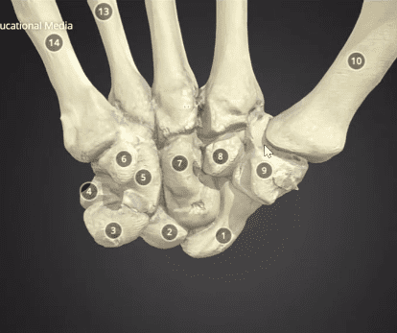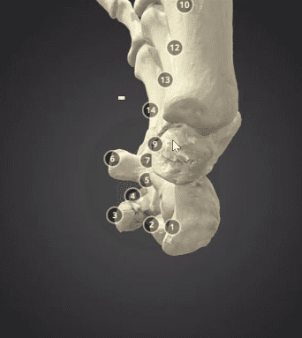

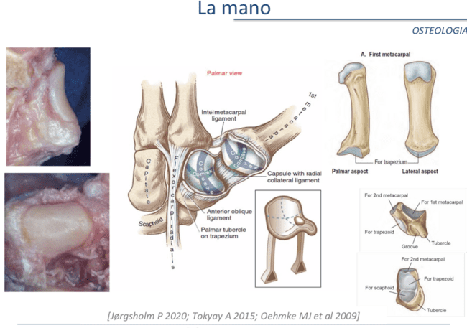

Le articolazioni metacarpo-falangee presentano un partnern che è convesso nella testa metacarpale su tutti i piani, mentre è concavo per quanto riguarda la base della falange.

Le inter-falangee presentano un solco simile a quello dell’articolazione fra omero e ulna, se osservate sul piano sagittale la falange prossimale è il partner convesso, mentre la falange distale è il partner concavo. Sul piano frontale però diventa concavo la falange prossimale e convesso la falange distale.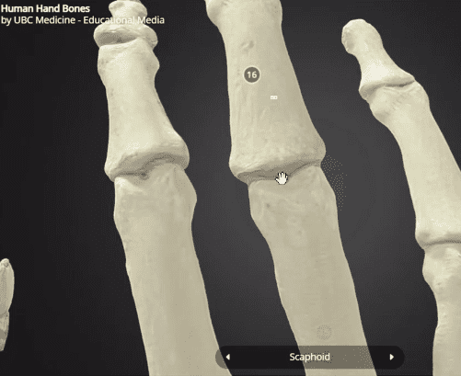 la testa della prima falange è convessa mentre la base della falange più distale è concava.

Quindi probabilmente anche queste articolazioni (IFD, IFP) comporranno movimenti di lateralità con un ruolo biomeccanico minore rispetto a quello che vedremo succedere a livello della omero-ulnare ma che sono tuttavia da tenere in considerazione in quanto non propriamente concave o convesse, ma con questa cresta che le vede quasi un'articolazione a sella anche loro.

**ARTROLOGIA**

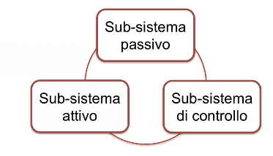**ARTICOLAZIONI DELL’ARTO SUPERIORE**

L’obiettivo è quello di capire come le diverse articolazioni del distretto e i diversi elementi che compongono le articolazioni garantiscono la stabilità funzionale di un’articolazione. La stabilità funzionale non è mai a carico di un unico sistema ma è sempre l’interazione fra diversi sub sistemi: il sub sistema **attivo**, quello **passivo** e quello di **controllo**. Questa interazione è stata ben spiegata da *Panjabi et al. 1992*, che ha concettualizzato questo modello a livello del rachide ma è applicabile a tutte le articolazioni.

Nel sub-sistema passivo rientrano la capsula, i legamenti con i loro reperi ossei, labbro glenoideo e membrana interossea a livello del gomito, le componenti muscolo tendinee quando agiscono passivamente tendendosi come i legamenti;

Nel sub-sistema attivo rientrano le componenti muscolo-tendinee, che centrano l articolazione e creano delle forze compressive che aumentano la stabilità;

Nel subsistema di controllo neurale e di feedback vedremo dei trasduttori di forza e di movimento grazie alle afferenze provenienti dalle componenti capsulo legamentose che poi verranno elaborate a livello centrale.

L’interazione di questi sub sistemi ha un ruolo diverso nelle varie articolazioni dell’AS: nell’immagine a sinistra si vede una sezione trasversa di una spalla, a destra una sezione sul piano frontale di un gomito.

Si vede che a livello del gomito, sul piano frontale, l’articolazione presenta un’ottima congruenza fra tutte le superfici articolari. Si vede una linea piuttosto irregolare, ma grazie al valgismo la linea articolare è ben congruente in tutte le sue porzioni, sia fra la radio-ulnare che fra la omero-radiale e la omero-ulnare.

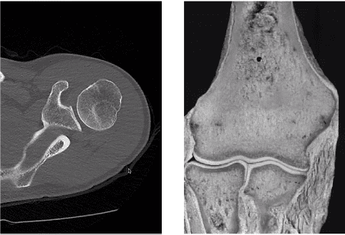

Si nota la differenza con la gleno-omerale relativamente alla porzione di contatto tra le superfici articolari, già visivamente si può capire che il contributo dei diversi sub sistemi sarà diverso, in quanto la glena è relativamente piccola rispetto alla testa omerale (circa 1/3). Quindi da questa immagine ci viene chiaro come saranno necessari altri elementi sia statici che dinamici per conferire stabilità alla spalla.

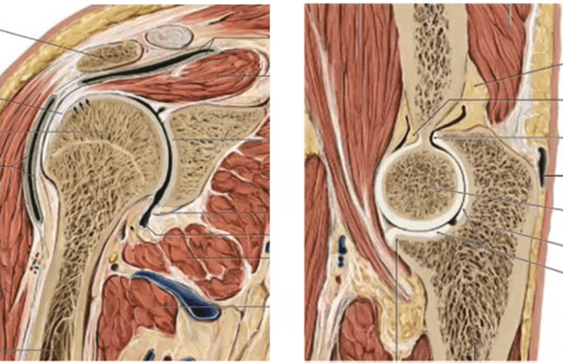

Sul piano longitudinale a livello della spalla vediamo la notevole quantità di strutture attive e passive in pochissimo spazio, e in notevole connessione anatomica oltre che funzionale.

Nel gomito invece abbiamo tutt’altra congruenza tra le diverse superfici articolari. L’olecrano penetra posteriormente all’interno della fossa olecranica mentre il processo coronoideo ricopre anteriormente la paletta omerale. Già a livello visivo si vede il diverso contributo dei sub sistemi. Nella spalla hanno maggior rilevanza il sub sistema attivo e quello di controllo anche se, come in tutte le articolazioni, è necessaria l’integrità di tutti i sub sistemi per garantire la completa stabilità, tutte le componenti sono significative. Il sub sistema passivo si è visto essere deficitario nella sua componente ossea a causa della forma dell’ articolazione gleno- omerale, sono un po’ più utili e funzionali le componenti legamentose e capsulari.

**SUB SISTEMA PASSIVO IN TERMINI DI STABILITA’**

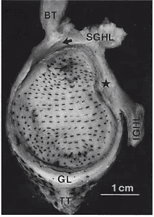Ne fanno parte Capsula, legamenti e labbro glenoideo. Per la stabilità e per la gestione dei carichi è fondamentale il contributo del **labbro glenoideo** che riveste la circonferenza esterna della cavità glenoidea, aumentandone in parte la profondità e la superficie di contatto. Il labbro glenoideo è formato da fibre collagene, in relazione con tutte le strutture circostanti con le quali stringe delle relazioni anatomiche e funzionali. Il cercine è fuso insieme in un’unica *unità funzionale* con quello che c’è intorno e non è isolabile dalla capsula e dai legamenti gleno-omerali, dal Capo Lungo del Bicipite (CLB) che si inserisce nella porzione craniale e dal Capo Lungo del Tricipite (CLT) che si inserisce con le sue fibre nella parte inferiore del labbro glenoideo e del tubercolo sottoglenoideo. Il labbro glenoideo è quindi una guarnizione, un anello che, visto in sezione trasversa, ha una sezione triangolare ed è costituito da un tessuto fibroso piuttosto denso formato da fibre collagene che hanno un andamento per la maggior parte circolare, ma anche radiale. Nel labbro esiste anche una piccola zona di transizione di tessuto fibrocartilagineo a livello del collo della scapola, possiamo definirla come una zona che fa da ponte tra la cartilagine ialina gleonoidea e la capsula articolare e le diverse strutture muscolari, tendinee e legamentose.

A livello di funzione il labbro glenoideo aumenta la superficie di contatto della glena di circa ⅓ e aumenta la congruenza e tra le superfici articolari. Queste due funzioni contribuiscono ad aumentare la stabilità a livello articolare e a migliorare la distribuzione dei carichi. E’ un punto di ancoraggio di strutture capsulo legamentose e aumenta la profondità glenoidea del 50%; queste funzioni contribuiscono a creare una sorta di sottovuoto articolare, una pressione negativa, che viene definita ***concavity compression***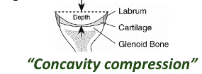. Essa è il risultato delle forze compressive che conferiscono stabilità alla testa omerale creando una pressione negativa all’interno della cavità glenoidea. La sola integrità del cercine non è garanzia del mantenimento di questo meccanismo, ma è necessario il contributo della componente attiva, quindi dell’attività muscolare. Al contrario dell’anca che è un’articolazione molto più congrua, stabile e con delle strutture passive piuttosto rigide, a livello della spalla invece è impossibile mantenere una stabilità senza il contributo della componente attiva e dinamica.

Questa che abbiamo descritto come normalità a livello di morfologia del labbro, secondo uno studio fatto in artroscopia, è presente nell’ 85% dei pazienti sani, nel 2,5% dei casi è presente un angolo mobile, una sorta di recesso sub- labiale presente a ore 12 sotto la giunzione bicipito-labrale. In percentuali non trascurabili, viene proprio a mancare una parte del labbro glenoideo: in 4% dei casi è stata individuata questa variante *Buford complex* e nell’ 8% dei casi una sorta di forame a livello anterosuperiore a ore 2. Nella variante *Buford complex* viene a mancare la porzione del labbro anteriore e medio dove va a inserirsi il legamento gleno-omerale medio; questo potrebbe essere un problema poiché questo legamento è anche discontinuo, ovvero non è presente in un paziente su tre. Quindi a livello di stabilità possiamo già trarre delle conclusioni. Questo difetto di continuità del labbro è fisiologico, nel senso che possiamo trovarlo anche in pazienti asintomatici e sani, anche se le ultime due varianti sono state associate secondo alcuni studi a lesioni di SLAP di tipo 2.

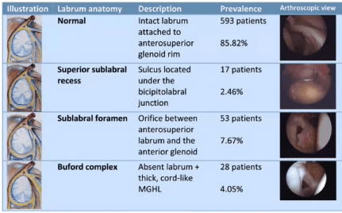

La **capsula** avvolge tutta l’articolazione gleno-omerale, crea un unico spazio in comunicazione in cui scorre il liquido sinoviale, è una struttura abbastanza lassa, al contrario di quanto visto sul gomito o sull’anca, non è molto stretta e stabilizzante e anzi presenta numerosi recessi, ovvero abbondanza di spazio per permettere la grande mobilità tipica di questa articolazione. Questa ridondanza di spazio è funzionale per il movimento, e permette un ampio range of motion. Se noi immaginiamo di voler tirare per esempio il recesso ascellare capite che l’elevazione completa sarà difficile da ottenere e avremo qualcosa che trazionerà la componente inferiore della capsula. La componente inferiore della capsula è rinforzata dal legamento gleno-omerale inferiore. La capsula articolare presenta variabilità anatomiche sia a livello della sua inserzione sia a livello delle sue dimensioni e di conseguenza anche in termini di stabilità a livello di contenzione anteriore che può offrire. Quindi avremo 3 tipi di inserzioni anteriori della capsula: il primo tipo è appena accanto (secondo le sbobine dell’anno scorso è esattamente dietro al labbro glenoideo), nel secondo tipo è a livello del collo della scapola e nel terzo tipo è a livello del corpo della scapola. In termini biomeccanici succede che più l’inserzione è lontana dal margine glenoideo più avremo ridondanze di tessuto e quindi più lassità. Nel tipo 3 questo recesso capsulare anteriore abbastanza prominente è stato associato, in alcuni studi, alla mancanza del legamento gleno-omerale medio, che di per sé è un legamento discontinuo.

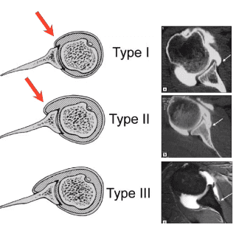

Abbiamo visto che sia il CLB che il CLT si inseriscono sul cercine, ma la capsula occupa anche una porzione importante della grande tuberosità che già è uno spazio abbastanza esiguo occupato tra inserzioni tendinee della cuffia dei rotatori (sovraspinato, sottospinato, piccolo rotondo); quindi la capsula contrae proprio delle strette relazioni anatomiche con queste strutture, non c’è una netta separazione né tra le strutture tendinee tra di loro ma neanche tra le inserzione tendinee e la capsula stessa. **C’è quindi una netta continuità tra capsula e strutture tendinee.**

Per quanto riguarda i legamenti sono delle strutture abbastanza forti a livello della spalla e sono fondamentali nella gleno-omerale perché devono rinforzare questa capsula che è piuttosto lassa e quindi danno un contributo importante nel sub sistema passivo.

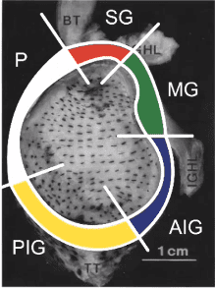**I LEGAMENTI GLENO OMERALI**

Il legamento **gleno-omerale inferiore** è funzionalmente diviso in due bande, una componente anteriore e una posteriore. Una parte di fibre di questo legamento originano dal cercine e una parte dalla parte inferiore della glena, si inserisce sul collo anatomico dell’omero e forma questa specie di amaca che rinforza la parte inferiore capsulare. (giallo e blu in foto).

Il legamento **gleno-omerale medio** ha un’origine sulla parte antero-superiore (che, come visto in alcuni casi, può anche mancare) del labbro e dal tubercolo sovra glenoideo, si inserisce sulla piccola tuberosità dove va a fondersi e interdigitarsi con le fibre del sottoscapolare. Nella variante del labbro del *Buford complex* manca proprio il punto di inserzione di questo legamento che è assente in 1 paziente su 3 e discontinuo nel 10% dei casi. (verde in foto).

Il legamento **gleno-omerale superiore** (assente solo nel 3%dei casi) è piuttosto ampio, ha origine da sopra il tubercolo sovraglenoideo nel labbro superiore, dal CLB e in parte anche dal legamento gleno-omerale medio e va ad inserirsi sulla fovea capitis che è una piccola depressione sopra la piccola tuberosità. Sembra essere una sorta di ispessimento della capsula e completa la Z messa al contrario formata dai legamenti gleno-omerali. Si trova proprio anteriormente al CLB con il quale mantiene una stretta relazione anche durante il suo decorso. Insieme al legamento coraco-omerale e al tendine del sottoscapolare contribuisce alla formazione del *Pulley bicipitale* che è una puleggia di riflessione della forza del bicipite. (rosso in foto).

Il legamento **coraco-omerale** 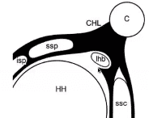è sempre presente, al contrario dei gleno-omerali, è molto resistente, molto rigido, molto vicino al legamento gleno-omerale superiore e rinforza esternamente la capsula. È funzionalmente diviso in due bande, una mediale e una laterale, origina dalla base (parte piu mediale e posteriore) del processo coracoideo e si inserisce sia sulla grande che sulla piccola tuberosità. È in stretta relazione anatomica con varie strutture formando una sorta di ragnatela a livello omerale e le sue fibre si possono proprio intersecare con alcuni tendini (sovraspinato superiormente, sottospinato, sottoscapolare anteriormente), con la capsula e con il CLB formando questa sorta di continuità strutturale. Insieme al legamento GO superiore e al tendine del sottoscapolare forma la pulley bicipitale. Inoltre è in continuità diretta con il rotator cable, una struttura legamentosa importante per la stabilità della gleno - omerale.

Il legamento **coraco-acromiale** origina anteriormente e medialmente sull’acromion e si inserisce posteriormente e medialmente sul processo coracoideo. Nel tempo si è tentato di dare un connotato patologico a fronte di un legamento particolarmente spesso, in realtà presenta un’alta variabilità morfologica in letteratura: a fascia larga, fascia quadrangolare, a forma di Y o a più bande, difficilmente collegabili ad un connotato patologico. Svolge un importante ruolo stabilizzante impedendo la risalita antero-posteriore della testa omerale e dà la percezione della posizione della spalla nello spazio (ruolo propriocettivo). Infatti presenta un elevato numero di meccanocettori ed alcuni autori hanno anche ipotizzato l’esistenza di una connessione sinaptica diretta fra questi meccanocettori e i muscoli della cuffia, suggerendo una sorta di ruolo di questi meccanocettori nella coordinazione muscolare e nella stabilità coordinando i movimenti articolari. È stato spesso imputato di restringere lo spazio sub acromiale motivo per cui durante gli interventi di acromion plastica veniva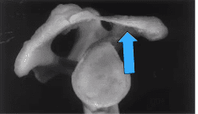 spesso ridotto o sezionato.

Nella spalla abbiamo detto che la stabilità ha un ruolo marginale rispetto alla mobilità, quindi proprio per permettere questo grande ROM c’è un minore vincolo anatomico. Secondo il sistema di *Panjabi* visto in precedenza è facile capire perché il sub sistema passivo era rappresentato più piccolo: se alcuni legamenti sono rigidi tuttavia le strutture passive sono spesso discontinue, lasse, a volte mancano (come il legamento gleno-omerale medio), la conformazione ossea non è proprio congrua, il raggio di curvatura tra la testa omerale e la glena è molto diverso, la testa omerale è molto più grande rispetto alla glena e perciò le strutture passive non ci danno una grande soddisfazione. Tuttavia ciò non inficia a livello di funzionalità di questa articolazione in termini di stabilità, questo perché la stabilità articolare è mediata sia dagli elementi statici appena nominati, che hanno tante variabili, ma anche dagli elementi dinamici quindi i muscoli insieme al controllo motorio, che mediano le carenze delle strutture passive.

**I MUSCOLI**

I muscoli della spalla hanno ruolo importante per il mantenimento della *concavity compression* grazie alla loro capacità di centrare la testa omerale nella glena creando una costante pressione negativa. I muscoli agiscono come coppie di forze opposte, come una sorta di vettori che operano in direzioni opposte ma parallele e creano il movimento rotatorio e traslatorio e al tempo stesso continuano a centrare durante tutto il range di movimento la testa omerale al centro della glena. Durante il movimento attivo i muscoli centrano la testa omerale all’interno della glena soprattutto in quelle porzioni di range dove serve più stabilità, quindi a *mid range,* laddove mancano le strutture passive che stabilizzano (sono presenti, ma lasse o perché sono assenti in un soggetto) ed a *end range* laddove le strutture passive non riescono a limitare il movimento a fine corsa. Quindi per evitare lesioni o lussazioni serve una componente dinamica che si attivi per contrastare. La *concavity compression* è un meccanismo garantito anche dall’azione di risucchio del cercine; non basta da solo ma serve l’integrazione di queste due strutture: cercine e muscoli.

**ARTICOLAZIONE STERNO-CLAVEARE E ACROMION-CLAVEARE**

Qui le proporzioni dei sub sistemi son invertite rispetto all’articolazione GO. Il sub sistema passivo in queste due articolazioni la fa da padrone, essendo articolazioni più stabili e meno mobili.

L’articolazione **sterno-claveare** è un’articolazione sinoviale, tendenzialmente molto rigida e rinforzata dai legamenti sterno-claveari anteriore e posteriore, i legamenti costo-clavicolari nei fasci anteriori e posteriori (extraarticolari) e il legamento interclavicolare, un fascio fibroso che, passando superiormente al manubrio dello sterno, funge da rinforzo tra le due clavicole e ne evita la dislocazione craniale rispetto allo sterno. L’articolazione presenta un’alta variabilità morfologica, ci sono infatti delle varianti anatomiche in cui la clavicola presenta una faccetta che si articola anche con la superficie superiore della prima costa andando a formare l’articolazione sterno-costo-claveare (solo nel 25%). Questa articolazione ha un ruolo centrale nella trasmissione delle forze di carico allo scheletro assile e quindi deve permettere mobilità ma soprattutto stabilità anche in appoggio, stabilità permessa anche dalla presenza di un disco articolare che ne aumenta la congruenza. Le superfici articolari sono piuttosto incongrue (gli studi indicano un 50% massimo di contatto articolare) quindi è necessario l’intervento di un disco articolare (quasi sempre presente) che ha due importanti funzioni: aumentare la congruenza tra le superfici articolari e ammortizzare i carichi, essendo questa articolazione l’unico punto di ancoraggio del cingolo al tronco. Il disco può presentarsi in 3 diverse conformazioni: completo, incompleto a forma meniscoide o incompleto ad anello. Questa diversità morfologica può essere dovuta a una mancata genesi del disco oppure da un processo degenerativo.

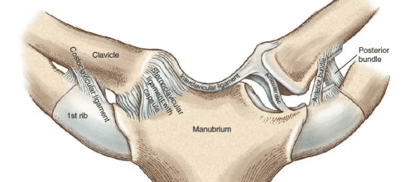

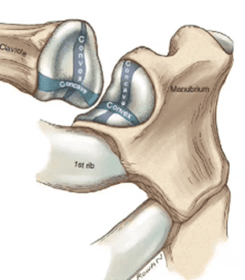

L’articolazione sterno-claveare è un’articolazione a sella, lo sterno presenta un diametro longitudinale concavo e un diametro trasverso convesso e viceversa sulla clavicola. Anche qui c’è un’alta variabilità morfologica e le prominenze sulle superfici della clavicola e dello sterno possono essere diverse.

L’articolazione **acromion-claveare**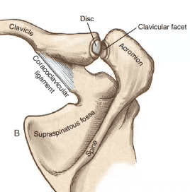 è una diartrosi circondata da una capsula con liquido sinoviale, è un’articolazione piuttosto piccola che assicura la connessione tra la scapola (acromion) e la clavicola e può essere fonte di dolore; è più lassa della sterno-claveare e si lussa più frequentemente. La capsula è rinforzata da diversi legamenti: legamento acromion-claveare superiore ed inferiore (abbastanza deboli nella trasmissione dei carichi) e da altri legamenti esterni all’articolazione come il legamento coraco-clavicolare, nelle sue due declinazioni conoide e trapezoide, che con la loro tensione, mantengono l’estremità distale della clavicola in senso distale (garantiscono principalmente la stabilità dell’articolazione e tendenzialmente evitano la lussazione superiore della clavicola in seguito a un trauma).

Non c’è molta concordanza in letteratura riguardo la presenza del disco fibrocartilagineo, tuttavia autori concordano riguardo all’alta variabilità morfologica che, nel caso in cui sia presente, ha la funzione di aumentare la congruenza. Ci sono anche variazioni morfologiche in termini di inclinazione delle due superfici, nella maggior parte dei casi abbiamo una superficie clavicolare convessa e un’estremità acromiale concava, quasi piatta. Esiste una differenza nei rapporti di altezza tra acromion e clavicola che possono essere sullo stesso piano nel 81% dei casi, in un 7% l’acromion è più caudale e nel 7% invece è più craniale rispetto alla clavicola, addirittura è sovrapposto nel 5% dei casi. Quindi questo segno del tasto del pianoforte potrebbe essere fisiologico e perde un po’ di significato soprattutto se non è associato a trauma ed è bilaterale. I piani di scivolamento sono biomeccanici ovvero il movimento tra le due superfici, convessa la clavicola e concava dell’acromion, sono prevalentemente degli scivolamenti. L’orientamento della superficie articolare della clavicola è tendenzialmente posteriore, inferiore e laterale, ma anche qui c’è una discreta variabilità: è così nel 50% dei casi, ma in un paziente su tre (27%) manca l’inclinazione inferiore, in 3% dei casi addirittura il pattern è esattamente l’opposto, nel 21% dei casi c’è incongruenza. Quindi anche qui ragionare a priori in termini di scivolamento e direzioni di movimento è pressoché impossibile visto che c’è l’altissima probabilità di incappare in una di queste situazioni.

